# Qt - How to make BBTAN on Qt ?(2)

# Tutorial two - Adding the item in scene.

## 設計GameItem並加入Scene

* 再第一個教學完後，我們學會了如何建立基本的視窗環境。接下來我們就可以開始加東西進去囉~！
  + 想想看~ 這個遊戲需要的東西？
    - 主人翁（好像可有可無ㄟ XD
    - 方塊
    - 反彈碰撞處理
    - 球
* 好咧~ 廢話不多說拉 ，上主菜！
  + 我們會需要一個class來處理物件
  + 養成基本的好習慣~~ 使用樹狀架構來設計，最後再開始寫程式 （ 其實寫這個範例的我並沒有這個好習慣
  + ㄔ這樣不僅每個程式的短小精悍，而且很好管理，最重要的是，大家相同的東西，只要呼叫母class來用就可以，不需要再做dynamic cast !!

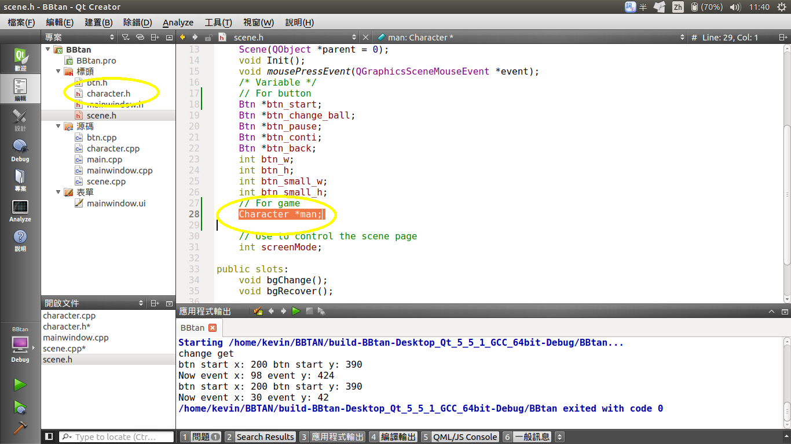

* 我們來建立主人翁吧~~
  + 把他加入再scene裏面（演員當然要再布幕裏面阿
  + 不過圖源是我隨便P的，大家請多多包涵惹

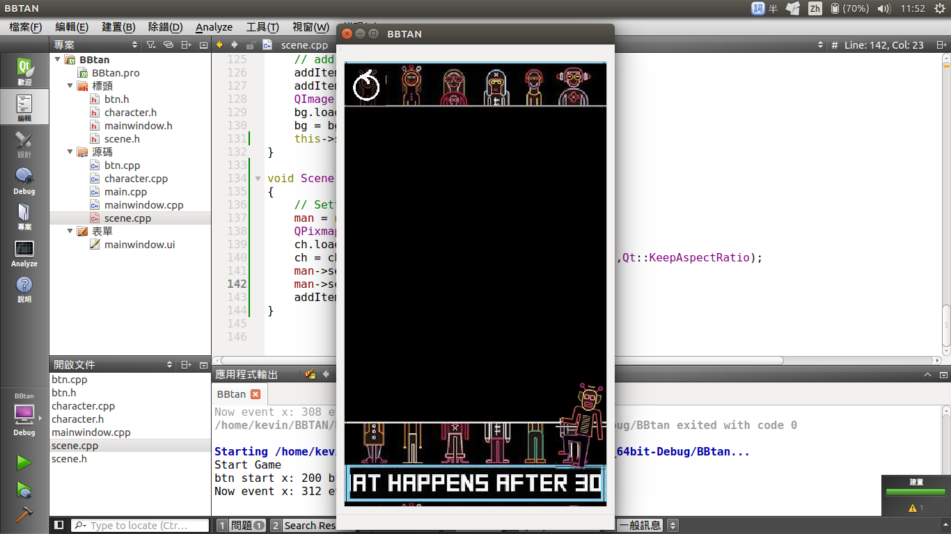

* 考慮到我們只需要動到角色的x座標，並不需要動到y
* 所以我們把y寫死，並用一個參數來儲存：

int ch_y_pos;

* 接下來就是界線該如何處理的問題了: **ALL NEED to be TEST !**
  + up
  + left
  + down
  + right
* 再處理完人物以及球之後，我們便有一個基礎的遊戲視窗囉 :

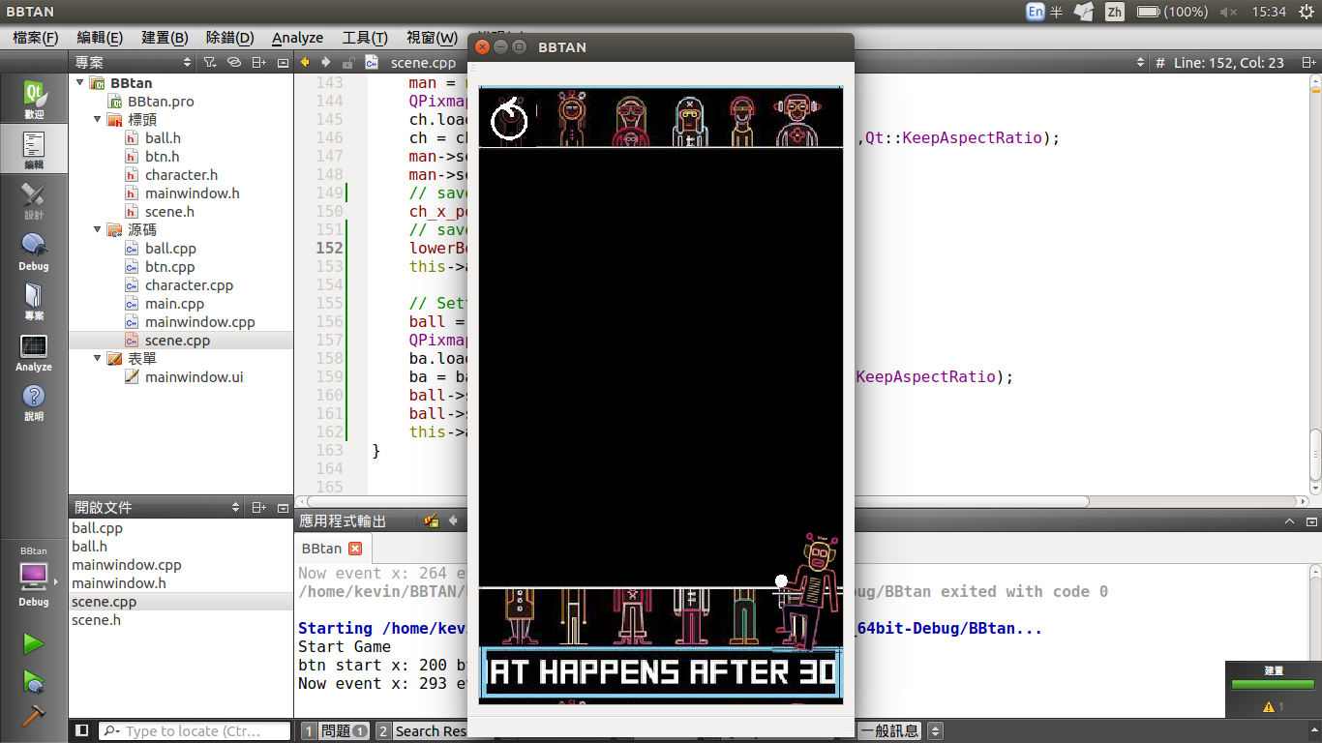

## 設計item的屬性

* 開始加入球的 **attribute**
  + 考慮到物理特性 !
  + And with attribute , we have to set the **timer** , and using timer to trigger every item !

* First , we have to have the advance() function in ball class
  + Why?
  + For **timer** connect trigger => signal and slots（timer擁有signal：timeout() function）
  + And with this , we can do every thing during this interval , and most important of all - the ball’s moving（以及character的移動也可以做到唷），只要把timer的signal跟物件的”原生”slot連在一起就可以囉
  + 可以想成這樣：
    - timer 發生timeout() →  呼叫 scene，說一段時間到 → scene再通知底下的item → item呼叫自己的advance()，做該做的事 （判斷是否觸及邊界）

**** For debugging , the ball have initial speed , without user clicking. ****

* + With timer , and our attributes we have defined before , we should have seen the ball moving .
  + And Adding the terminated condition => when ball hit the lowerbound .

=> Try it !

After setting , we can have the initial moving screen! :

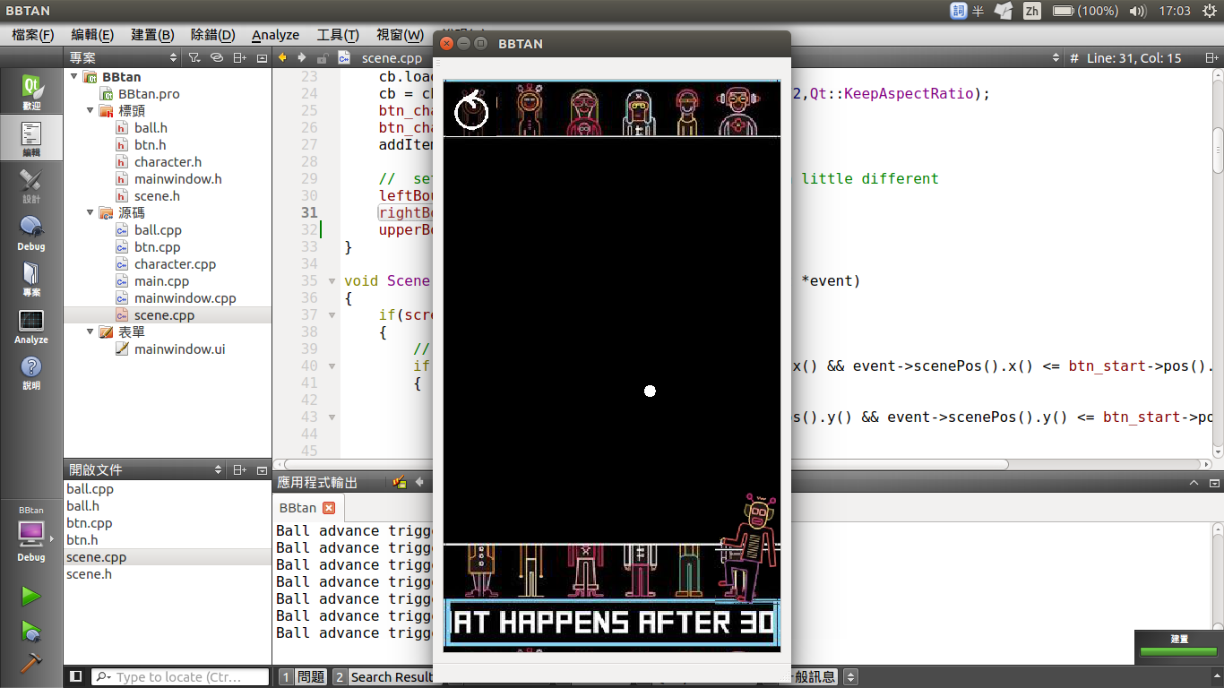

* And then you can move your character to the ball when it reach to lower bound.（這個會放在下一個教學裡面，不過已經知道的人可以先試試看唷）

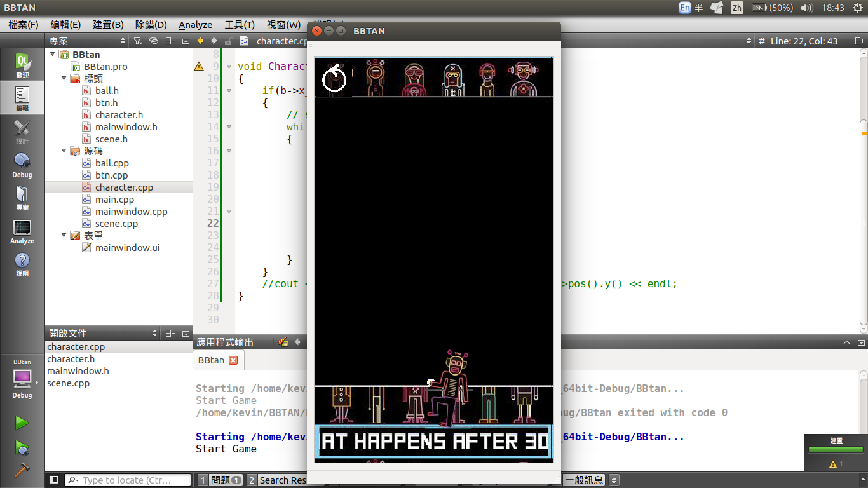

* 恩.. ~~這段英文我覺得我寫得很好~~ 好拉 ~ 扯遠了，大家基本上，能夠搞懂timer的操作以及與物體advance()之間的signal and slot，今天基本上就不虧拉XD

*** 如果有任何問題或是更好的建議，可以自行補上或是發問唷~ ***

** 問題討論區 **

* 關於”[繼承](http://www.tutorialspoint.com/cplusplus/cpp_inheritance.htm)”與”[多型](http://www.tutorialspoint.com/cplusplus/cpp_polymorphism.htm)”的關係（一定花點心下去看唷！雖然還沒有教到，不過有興趣的同學可以參考！寫得很好！千萬別看到英文就關掉他囉）
  + Hint : virtual
  + 基本上這支程式沒有用到多型，但在最後一個project 3，會強制大家使用（繼承與多型）喔！

Previous tutorial : Build the window

Next tutorial : [Using MouseEvent for user control](https://paper.dropbox.com/doc/Qt-How-to-make-BBTAN-on-Qt3-wlBB8Wg7jVUkSKvjKuFM5)